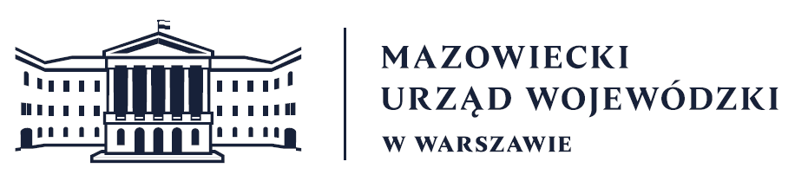
Wydział Bezpieczeństwa i Zarządzania Kryzysowego
Warszawa, dnia 27.01.2026 r.
WBZK-I.6335.4.26.2026

PROGNOZA POGODY DLA WOJ. MAZOWIECKIEGO

Ważność: od godz. 08:30 dnia 27.01.2026 do godz. 07:30 dnia 28.01.2026
W dzień zachmurzenie duże z większymi przejaśnieniami. Na wschodzie początkowo
słabe opady deszczu lub mżawki, okresami marznące i powodującego gołoledź. Na
zachodzie słabe opady śniegu lub deszczu ze śniegiem. Silne zamglenia oraz mgły
ograniczające widzialność do 300 m, a początkowo do 100 m. Temperatura
maksymalna od -1°C do 1°C. Wiatr słaby, zmienny.

W nocy zachmurzenie duże z większymi przejaśnieniami. Miejscami słabe opady
śniegu. Silne zamglenia oraz mgły ograniczające widzialność do 200 m.
Temperatura minimalna od -5°C do -2°C. Ślisko! Wiatr słaby, zmienny.

PROGNOZA POGODY NA KOLEJNĄ DOBĘ

Ważność: od godz. 07:30 dnia 28.01.2026 do godz. 07:30 dnia 29.01.2026
W dzień zachmurzenie duże. Miejscami słabe opady śniegu. Lokalnie silne
zamglenia. Temperatura maksymalna od -1°C do 1°C. Ślisko! Wiatr słaby, zmienny.
W nocy W nocy zachmurzenie duże. Słabe opady śniegu. Temperatura minimalna od -5°C do
-2°C. Wiatr słaby i umiarkowany, północno-wschodni.

Dyżurny synoptyk: Michał Kowalczuk
Godzina i data wydania: godz. 05:45 dnia 27.01.2026

Dyżurny WCZK
Piotr Kaniuka

